Plano Anual de Capacitação
Sistema | SIGRH
Módulo | Portal do Servidor
Usuários | Gestor da Unidade
Perfil | Gestor da Unidade
Última Atualização | ver('', false);
Esta funcionalidade permite que o usuário realize o Cadastro/Alteração e emissão do relatório do Plano Anual de Capacitação.
Para utilizar esta funcionalidade, acesse o SIGRH -> Portal do Servidor -> Avaliação -> GDH -> Validação -> Plano Anual de Capacitação.
A página a seguir será fornecida permitindo ao usuário inserir os Dados para Elaboração do Plano Anual de Capacitação.
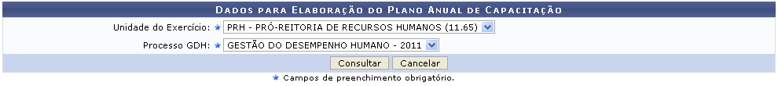Figura 1: Dados para Elaboração do Plano Anual de Capacitação
Caso desista da operação, clique em Cancelar e confirme a desistência na janela que será exibida posteriormente. Esta mesma função será válida sempre que estiver presente.
Para realizar a elaboração do plano, o usuário deverá selecionar uma Unidade do Exercício e o Processo GDH dentre as opções disponibilizadas pelo sistema.
Exemplificamos com a Unidade do Exercício PRH - PRÓ-REITORIA DE RECURSOS HUMANOS (11.65) e Processo GDH com GESTÃO DO DESEMPENHO HUMANO - 2011.
Para dar prosseguimento com a operação, clique em Consultar. A seguinte tela será fornecida pelo sistema.
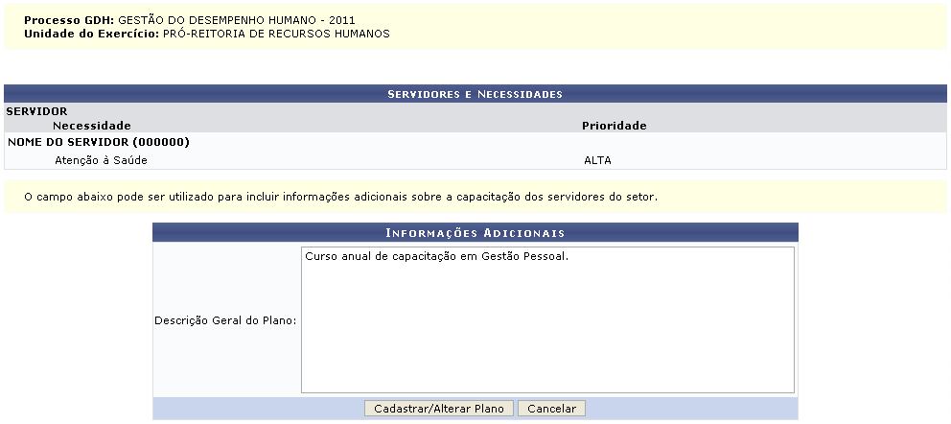Figura 2: Servidores e Necessidades
Nessa página, o usuário poderá informar a Descrição Geral do Plano. Exemplificamos com Curso anual de capacitação em Gestão Pessoal.
Ao término da descrição, clique em Cadastrar/Alterar Plano, para confirmar a operação. A tela a seguir será exibida.
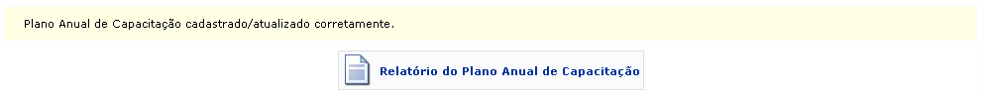Figura 3: Plano Cadastrado com sucesso
Caso queira visualizar o relatório do plano anual de capacitação, clique em . A página contendo o Plano Anual de Capacitação será gerada.
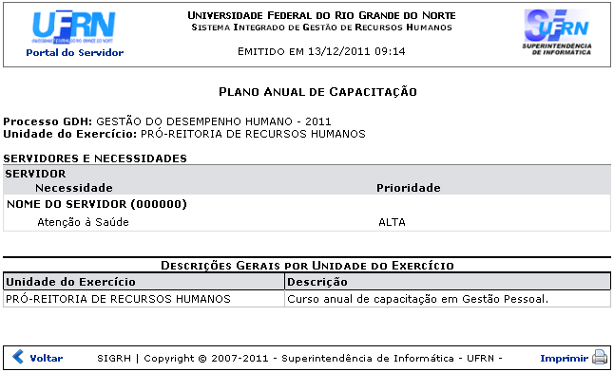Figura 4: Plano Anual de Capacitação
Caso queira retornar à tela anteriormente gerada, clique em Voltar.
Se desejar imprimir o relatório, clique no ícone .
Para retornar para a página inicial do módulo, clique em .
Bom Trabalho!

Manuais Relacionados
- Efetivar (Chefia)
<< Voltar - Manuais do SIGRH

